УДК 681.3.02

КОМПЬЮТЕРНЫЙ МЕТОД ПРОЕКТИРОВАНИЯ И АНАЛИЗА
ПРОЧНОСТИ ЦИЛИНДРИЧЕСКОЙ ПЕРЕДАЧИ

А.Н. Лукьянова

Самарский государственный технический университет

Аннотация: представлено проектирование зубчатой цилиндрической передачи, произведен анализ прочности по контактным напряжениям с использованием метода конечных элементов.
Ключевые слова: проектирование, зубчатая цилиндрическая передача, прочность, метод конечных элементов.

Современные достижения науки и техники, возрастающая функциональность современных изделий требуют выполнения проектных работ большого объема. Требования к качеству проектов, срокам их выполнения оказываются все более жесткими в условиях конкурентной борьбы за потребителя. Решение проблемы возможно путем внедрения в практику инженерного конструирования методов и средств автоматизированного проектирования и анализа, которые базируются на современных достижениях физики, математики, вычислительной техники и теории проектирования.
Метод конечных элементов (МКЭ) является мощным, надежным и современным средством исследования поведения конструкций в условиях разнообразных воздействий. Программа ANSYS, использующая МКЭ, широко известна и пользуется популярностью среди инженеров, занимающихся решением вопросов прочности. Средства МКЭ ANSYS позволяют проводить расчеты статического и динамического напряженно-деформированного состояния конструкций, в том числе геометрически и физически нелинейных задач механики деформируемого твердого тела. Это позволяет решить широкий круг актуальных проблем трибологии технологических, энергетических и транспортных машин.
Первичными переменными, которые вычисляются в ходе конструкционного анализа в ANSYS, являются узловые перемещения. В дальнейшем, исходя из вычисленных перемещений в узлах сетки, определяются другие важные параметры: перемещение конструкции, напряжения, деформация, реакции и прочее.
Большие возможности в проектировании деталей машин дает применение различных программных комплексов, позволяющее оптимизировать конструкции, автоматизировать значительную часть процесса проектирования. Проектирование и конструирование – процесс творческий, многовариантный. Большинство конструкторских задач имеет несколько решений. Выбрать одно из них, оптимальное для данных конкретных условий по определенным критериям, – главная задача конструктора.
Использование компьютерных технологий в машиностроении существенно сокращает сроки проектирования и создания конструкторской документации. Конечно-элементное моделирование и анализ напряженно-деформированного состояния с целью определения опасных сечений и реконструкции этих зон значительно повышает качество и прочность деталей и механизмов в целом [1].
Использование ANSYS позволяет автоматизировать вычисление реакций в опорах и построение эпюр изгибающих и крутящих моментов для дальнейшей проверки долговечности подшипников, определения прочности и жесткости вала. Картины изолиний напряжений и деформаций наглядно показывают концентраторы напряжений и опасные сечения конструкций [1].
Компьютерные технологии позволяют сократить сроки реализации технических проектов, увеличить вариативность методов решения проектного задания с целью выбора оптимального решения. Очень часто в рамках одного технического проекта сочетаются различные компьютерные CAD/CAM/CAE – технологии. Так, например, использование программы автоматизированного расчета ТММ2 позволяет в течении минуты определить геометрические параметры зубчатой передачи (рис. 1). Эти результаты далее являются исходными данными для моделирования и конечно-элементного анализа конструкции в программе ANSYS (рис. 2). Программные средства геометрического моделирования ANSYS позволяют достаточно просто построить эвольвенту зуба цилиндрической передачи, используя команды построения ключевых точек, сплайна, зеркального отображения и копирования. Таким образом, геометрическая модель зубчатой передачи (рис. 2), рассмотренной в данном проекте, стоится средствами препроцессора ANSYS и затем импортируется в модуль Workbench [2].

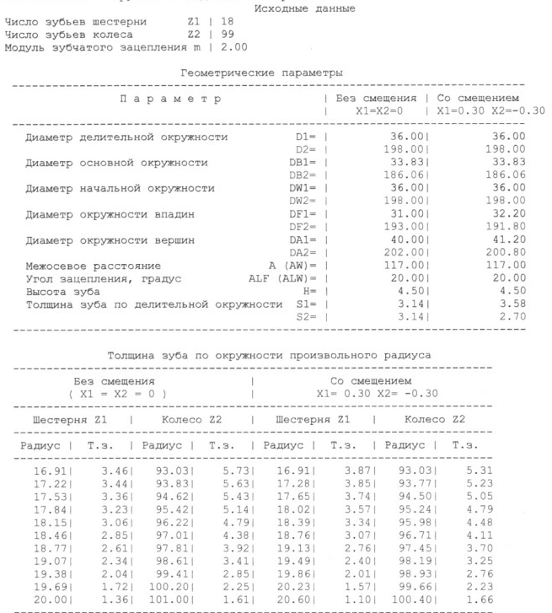  Рис. 1. Результаты расчета геометрических пара-  метров зубчатой передачи в программе ТММ2. | Рис. 2. Геометрическая модель цилинд-  рической зубчатой передачи.

Создание конечно-элементной сетки (рис. 3), условий закрепления и нагружения модели выполнено с использованием ANSYS Workbench. Анализ напряженно-деформированного состояния созданной конструкции (рис. 4) позволяет выявить опасное сечение, по максимальным значениям напряжений определить запас прочности или сопоставить максимальное значение с предельным допускаемым значением напряжений.
Обеспечение прочности и жесткости деталей требует проведения высокоточных прочностных расчетов на этапе конструкторской разработки. Владение компьютерными технологиями повышает уровень качества объекта проектирования, сокращает время выполнения технического задания, обеспечивает возможность самоконтроля инженера при использовании различных методов проектирования.
Результаты решения задачи, позволили наглядно определить локализацию и величину максимальных эквивалентных напряжений (рис. 4), которые не превышают допускаемые значения. Выполненная работа позволила дать заключение о прочности цилиндрической зубчатой передачи.

Список литературы

- Проектирование деталей машин с использованием программы ANSYS: учебно-метод. пособие [Текст] / В.Н. Горелов, А.Н. Лукьянова - Самара. Самар. гос. техн. ун-т, 2011. – 70 с.
- Моделирование контактного взаимодействия деталей: учеб. пособие [Текст]/А.Н. Лукьянова. – Самара: Самар. гос. техн. ун-т, 2012. -87с.

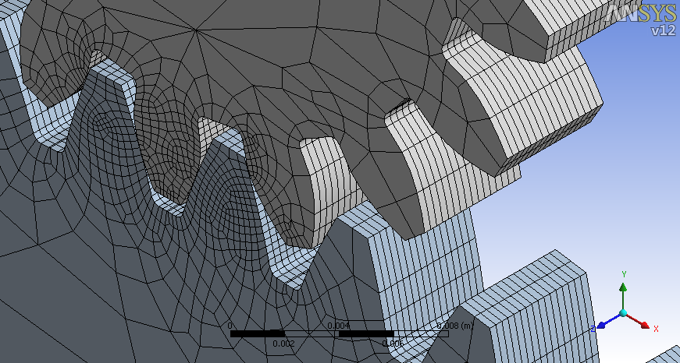

Рис. 3. Конечно-элементная модель зубьев цилиндрической передачи.
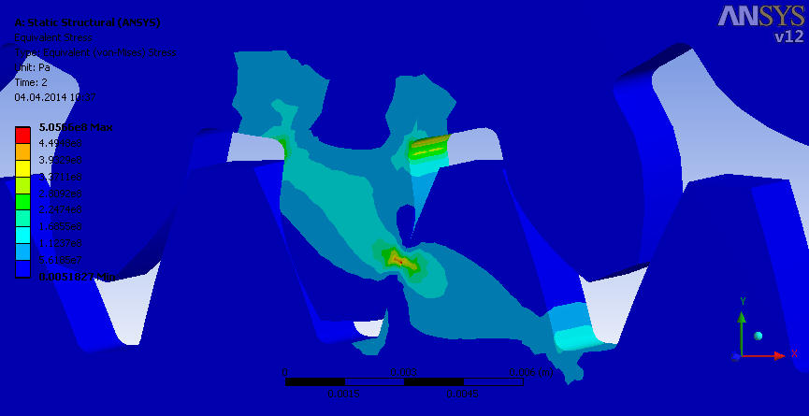

Рис. 4. Картина изолиний эквивалентных напряжений
в зоне контакта зубьев цилиндрической передачи.

COMPUTER METHOD FOR DESIGN AND ANALYSIS
OF CYLINDRICAL TRANSMISSION STRENGTH

A.N. Lukianova

Samara State Technical University, Samara

Abstract: The design of cylindrical gear transmission, the analysis of the strength on the contact stresses using the finite element method.
Keywords: design, cylindrical transmission, strength, finite element method.

